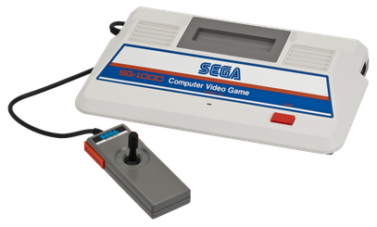

# **MODIFICACIÓN AV**

La **SG1000** de **SEGA** es otra de esas consolas que, a día de hoy, sin una modificación AV no nos va a servir de mucho… Obviamente, por su edad, la única señal de vídeo que saca es RF y, además, japonesa.

Desconozco como es la modificación oficial de AV, ya que no he encontrado ninguna información en la RED, sin embargo, tras experimentar con la consola de un compañero, os adjunto una modificación bastante recomendable.

Antes de empezar os voy a ser del todo sincero y os diré que la calidad de imagen es muy buena, pero que cuando hay movimiento en pantalla se vuelve un poco borrosa. Nada que no deje jugar (tened en cuenta que los gráficos y la resolución de una máquina del 84 tampoco son como para tirar colores) y la única solución que he sabido hallar. He intentado amplificar la señal mediante transistores, aislarla con diodos y resistencias e incluso graduarla con potenciómetros y la verdad es que, al no encontrar mejora destacable, os adjunto la manera más simple para que esté al alcance de todos.

También os diré que lo suyo sería añadir dos conectores en formato RCA en la parte trasera de la consola, pero si no queréis modificar la estética de la máquina se puede hacer de dos maneras distintas:

**1**- La primera manera es tirar un cable desde el interior de la consola y sacarlo por cualquier orificio de los originales, ese cable debe ser en formato RCA y debe tener, como mínimo, dos clavijas (vídeo y audio). Si lo escogemos con tres clavijas (dos audios), le simularemos un estéreo conectando ambos cables de audio al mismo punto de la placa madre.

**2**- La segunda manera es aprovechar el conector DB9 que hay en el lateral de la consola y que probablemente no vayamos a utilizar jamás. Podemos cortar sus pistas originales con la ayuda de un cúter y soldar los 3 o 4 puntos necesarios para la señal AV (negativo común, vídeo y dos audios). Seguidamente, para la creación del cable, necesitaremos un conector macho en formato DB9 y tres jacs RCA para enchufar a la TV (también podemos construir el cable con un SCART).

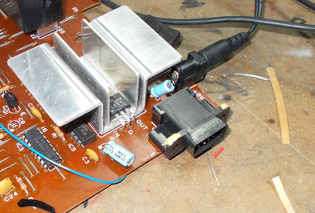

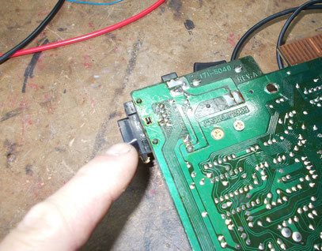

Para realizar la modificación, tan solo debemos separar ambas carcasas de la consola y soldar los cables en los puntos que aparecen en la próxima fotografía.

Para separar las carcasas sacaremos los tornillos marcados en rojo.

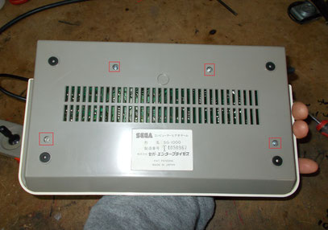

Seguidamente ya podemos proceder a conectar los cables necesarios para sacar vídeo compuesto y audio de la placa.

El negativo (**marcado en negro**) lo podemos soldar a la propia carcasa del RF y nos sirve tanto para el audio como para el vídeo.

En la señal de audio (**marcada en rojo**), le intercalaremos una resistencia de 100 ohmios para reducir posibles interferencias.

La señal de vídeo (**marcada en amarillo**) la conectaremos, tal cual, en la pata positiva del condensador.

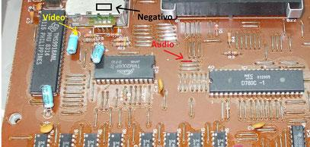

**NOTA:** las soldaduras se pueden hacer tanto por la parte superior de la placa como para la inferior. En el condensador es preferible soldar el cable en su parte inferior, sin embargo, también se puede hacer por arriba.